VII Всероссийская олимпиада для студентов высших учебных заведений
«Событие в истории России»
Задание № 1. Эссе на выбранную тему
В 2024 году исполняется 300 лет с момента создания в России Академии наук, при которой были заложены Академический университет и Академическая гимназия. Этот год по праву можно считать не только годом формирования академических институтов и началом развития российской науки, но и годом становления высшего образования в России. В рамках данной студенческой олимпиады предлагается высказать свою аргументированную точку зрения по поводу значимости академического знания и университетского образования. Для этого необходимо выбрать одну из предложенных тем и оформить свои рассуждения в соответствии с обозначенными требованиями.
Темы для написания эссе:
1. «Обвиняют Петра I в том, что он привил России просвещение, которое ограничило развитие какого-то собственно русского просвещения; точно так обвиняют садовника, зачем он привил махровую розу на шиповник. Роза не изменяет шиповника, он остаётся всё прежний, лишь прививок на новом сучке делается сильнее, ибо получает новую пищу. К тому же, привьются только растения до некоторой степени однородные; если бы характер русского духа не соответствовал Петрову просвещению, оно бы не привилось к России» (В. Одоевский)
2. «Кажется, кто-то разбудил полусонную Россию. Из ленивого равнодушия она вдруг переходит к жажде образования, ищет учения, книг, стыдится своего прежнего невежества и спешит породниться с иноземными мнениями. Когда явился Карамзин, уже читатели для него были готовы, и его удивительные успехи доказывают не столько силу его дарований, сколько повсюду распространившуюся любовь к просвещению» (И. Киреевский).
3. «Успех народного преобразования был следствием Полтавской битвы, и европейское просвещение причалило к берегам завоёванной Невы» (А.С. Пушкин).
4. «Мы не утописты. Мы знаем, что любой чернорабочий и любая кухарка не способны сейчас же вступить в управление государством. В этом мы согласны и с кадетами, и с Брешковской, и с Церетели. Но мы отличаемся от этих граждан тем, что требуем немедленного разрыва с тем предрассудком, будто управлять государством, нести будничную, ежедневную работу управления в состоянии только богатые или из богатых семей взятые чиновники. Мы требуем, чтобы обучение делу государственного управления велось сознательными рабочими и солдатами, и чтобы начато было оно немедленно, то есть к обучению этому немедленно начали привлекать всех трудящихся, всю бедноту» (В.И. Ленин).
5. «Все мы говорим о необходимости культурной революции в нашей стране. Если относиться к этому делу серьезно, а не болтать попусту языком, необходимо сделать в этом направлении хотя бы первый шаг: сделать прежде всего начальное образование обязательным для всех граждан страны, без различия национальности, а потом и - среднее образование. Ясно, что без этого невозможно никакое культурное развитие нашей страны, не говоря уже о так называемой культурной революции. Более того: без этого у нас не будет ни настоящего подъема промышленности и сельского хозяйства, ни надежной обороны нашей страны» (И.В. Сталин).
6. «Чтобы быть хорошим преподавателем, нужно любить, то, что преподаешь, и любить тех, кому преподаешь» (В.О. Ключевский).
7. Не нужно забывать, что все 8 нобелевских премий в области науки, полученных советскими и российскими учеными, присуждены за работы, выполненные в Академии наук СССР, и все 12 лауреатов — сотрудники московских и ленинградских академических лабораторий…(Ж. Алферов)
8. «Почему же … благодатная, талантливая народная почва до XVIII века, до могучего вихря Петровской эпохи, не стала основой русской науки? Почему научный русский гений мог проявиться только в XVIII веке? Причина этого крылась не в отсутствии склонности в русском народе к науке. Причина была в том, что до Петра почти не было школ, и власть вместе с духовенством не поощряла стремления к науке» (С.И. Вавилов)
9. «Западная Сибирь стала единственным в стране экономическим регионом, где каждая область или край имели свой университет, появление в 1974 г. университета в Омске отвечало стратегии социально-экономического и культурного развития Омской области, а отчасти соседних областей России и Казахстана».
Требования к написанию эссе:
- Наличие исторической проблемы, структурирующей содержание эссе.
- Эрудиция: знание и логическое изложение фактического материала, знакомство с различными подходами известных историков.
- Понимание отличия между источниками и исторической литературой.
- Умение вычленять причинно-следственные связи. Способность анализировать исторические знания.
- Умение формулировать выводы и приводить конструктивные аргументы в их поддержку.
- Проявление творческого и самостоятельного мышления. Отражение личностной позиции по выбранной теме.
- Наличие навыков владения литературным языком. Стиль и форма изложения материала.
- Объем эссе должен составлять не более 8 000 знаков с пробелами.
Эссе должно иметь следующую структуру:
1. Введение, в котором ставится историческая проблема (или цель эссе), ее актуальность для общества, науки, самого автора. Введение определяет структуру эссе, содержит определения основных встречающихся понятий, определяет круг источников, использованных автором.
2. Основная часть представляет собой аргументированное изложение основных тезисов. Основная часть строится на основе аналитической работы, в том числе - на основе анализа фактов. Наиболее важные обществоведческие понятия, входящие в эссе, систематизируются, иллюстрируются примерами. Суждения, приведенные в эссе, должны быть доказательны. Приветствуется использование мнений историков по поводу изучаемого материала.
3. Заключение суммирует основные идеи и может быть представлено в виде одного или нескольких суждений (с опорой на исторические факты, мнения историков), которые оставляют поле для дальнейшей дискуссии, а также отражают собственную позицию автора.
Критерии оценивания:
1 | Чёткость постановки проблемы или цели в рамках заявленной темы (наличие исторической проблемы, структурирующей содержание эссе) | 5
2 | Эрудиция: знание и логическое изложение фактического материала, знакомство с именами известных историков (особо приветствуется знание основных положений концепций классиков исторической мысли) | 15
3 | Понимание отличия между источниками и историографическим материалом | 5
4 | Умение вычленять причинно-следственные связи. Способность анализировать исторические знания | 10
5 | Умение формулировать выводы и приводить конструктивные аргументы в их поддержку (с опорой на исторические факты, мнения историков, наличие собственной позиции) | 15
6 | Проявление творческого и самостоятельного мышления | 5
7 | Наличие навыков владения литературным языком. Стиль и форма изложения материала | 5

№ 2. Исследовательское задание на анализ исторического источника
«Фото из прошлого» 40 баллов
Из приведенного визуального ряда выбрать две фотографии (изображения), атрибутировать их, установить:
• персоналии (если невозможно назвать ФИО, то указать социальный статус изображенных);
• события (непосредственно запечатленные на снимке);
• мероприятия (кто был их организатором, участником);
• географические, архитектурные, скульптурные объекты (место, где происходят события или мероприятия);
• дату съемки или появления (публикации) изображения (с точностью до месяца, в некоторых случаях до дня).
При выборе фотографии (изображения) не забудьте указать ее номер.
Критерии оценивания:
1 | Дана верная характеристика персоналий, представленных на фотографии: количество, социальный статус, по возможности, ФИО, должности. | 10
2 | Точное определение событий и/или мероприятий, запечатленных на фотографии, дана их подробная характеристика, названы причины и последствия изображенных событий, роль действующих лиц. | 15
3 | Верно перечислены архитектурные сооружения, дано описание географического местоположения запечатленных событий. | 10
4 | Правильное определение даты появления (создания) источника | 5

- 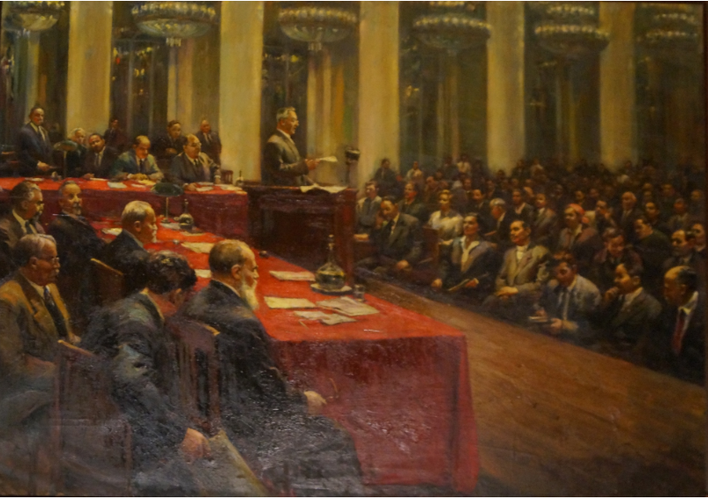

- 
3. 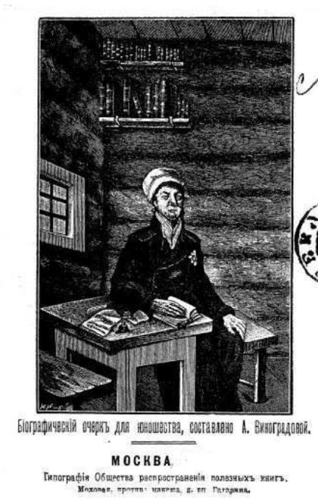 | 4. 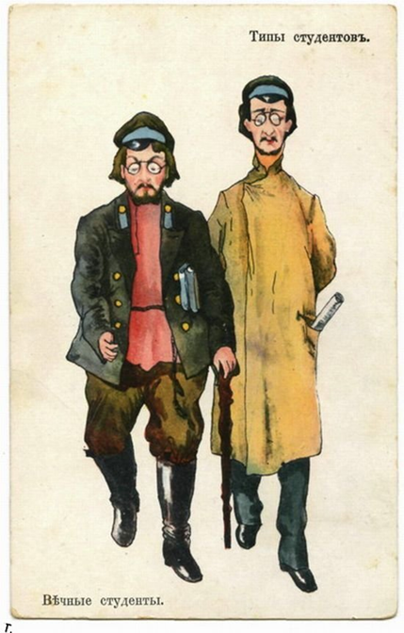

5. 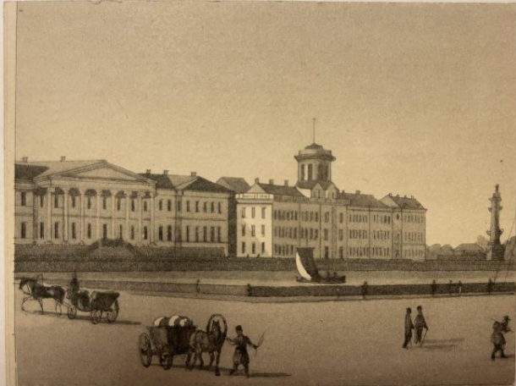
6. 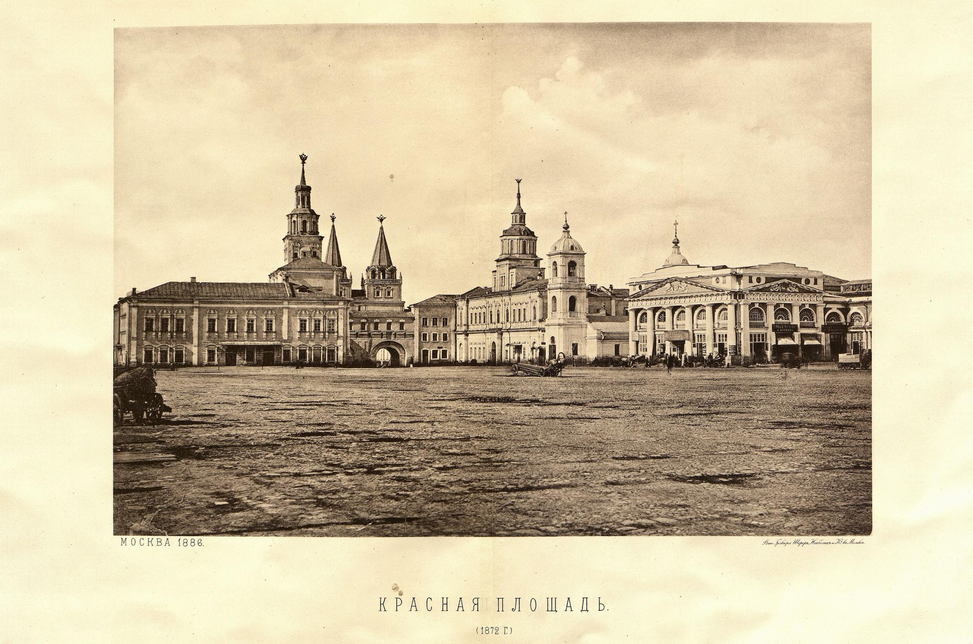
7. 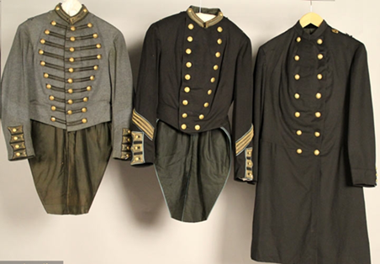
8. 

